Тест
Термины акробатики
- Установите соответствие между терминами и определениями:
Термин | Определение
- Элемент | А. согласование упражнений между собой.
- Акробатика | Б. положение согнувшись с захватом согнутых ног, подготовительное упражнение для выполнения перекатов, кувырков, сальто.
- Комбинация | В. это последовательно, связанное выполнение акробатических упражнений.
- Спортивная акробатика | Г. исторически сложившаяся совокупность специфических средств и методов гармонического физического воспитания людей.
- Акробатическая комбинация | Д. вращательное движение тела с последовательным касанием опоры и переворачивания через голову.
- Кувырок | Е. кратчайшее гимнастическое упражнение, характеризующееся законченностью и невозможностью расчленения на составляющие элементы.
- Связка | Ж. совокупность элементов и соединений с четко выраженным начальным и конечным элементами
- Группировка | З. вид спорта, включающий выполнение акробатических упражнений (балансирование, вращения с опорой и без).
Впишите соответствующую букву:
1 | 2 | 3 | 4 | 5 | 6 | 7 | 8

- Опишите технику упражнений.

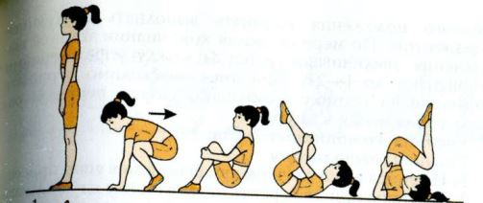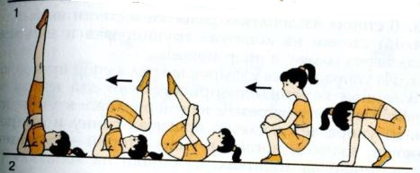
Из положения основная стойка - Из упора присев –

